面向可变形物体的材料身份感知视频生成
张三¹，作者²，作者²，作者²∗（通信作者右上标*，五号仿宋）

(1山西大学光电研究所，山西 太原 030006;2山东省信号与信息处理重点实验室，山东 烟台 264001)

摘 要：针对可变形物体视频生成中跨时间物质对应关系未被显式保留的问题，本文提出材料身份感知的物理条件接口。该接口由结构预览条件与材料轨迹条件构成，后者以材料点轨迹为索引，在持续材料身份与首帧潜特征间建立对应。随后对接口包含的未来位置、材料身份、可见性与深度四类物理状态施加单因素干预，并在布料场景下实证检验。结果表明，两类条件作用互补；深度仅在多点竞争同一潜单元时局部生效，可见性干预未形成有效暴露；正确材料身份相较身份置乱在两个实例下方向一致，分别使 84.33% 和 71.04% 的有效材料点运动误差更低，是条件接口中值得显式保留的物理状态。本文结果可为可变形物体视频生成中的物理条件接口构建与信息取舍提供实验依据。
关键词：可变形物体视频生成；物理条件接口；持续材料身份；材料轨迹条件；单因素干预
中图分类号：TP391.41 文献标志码：A
Material-Identity-Aware Video Generation for Deformable Objects
ZHANG San¹，Author²，Author²，Author^{2*}
(1 Institute of Opto-electronics, Shanxi University, Taiyuan 030006, China;
2Key Laboratory of Shandong Province on Signal, Yantai 264001, China)
Abstract To address the problem that cross-time material correspondence is not explicitly preserved in video generation of deformable objects, this paper proposes a material-identity-aware physical conditioning interface. The interface consists of a structural preview condition and a material trajectory condition, and the latter uses material point trajectories as indices to establish a correspondence between persistent material identity and first-frame latent features. Single-factor interventions were then applied to the four types of physical states carried by the interface, namely future position, material identity, visibility and depth, and the interventions were empirically examined on a cloth scene. The results show that the two conditions are complementary. Depth takes effect only locally, when multiple material points compete for the same latent unit, and the visibility intervention produces no effective exposure in the present scene. Correct material identity, compared with identity shuffling, gives a consistent direction across the two random instances and yields lower motion error for 84.33% and 71.04% of the valid material points, respectively, which makes it a physical state worth preserving explicitly in the conditioning interface. The results provide experimental evidence for the construction of physical conditioning interfaces and for the selection of information in video generation of deformable objects.
Key words deformable object video generation; physical conditioning interface; persistent material identity; material trajectory condition; single-factor intervention
0 引 言
近年来，视频生成模型在视觉质量、时序一致性和内容可控性方面取得了显著进展^{[1-3]}。然而，对于机器人交互、动态场景合成等需要响应外部动作的任务，生成结果不仅应具有视觉上合理的运动，还应反映外部动作引起的真实物理状态变化。对于布料、柔性体等可变形物体，这一问题更加突出，其局部区域可能发生拉伸、弯曲和折叠等复杂非刚性形变，仅依赖生成模型从数据中学习运动先验，难以保证对给定动作的运动响应符合相应的物理规律^{[4]}。因此，将物理仿真的显式动力学约束与视频生成模型的视觉表达能力相结合，已成为提升动作可控性与物理一致性的重要途径。
围绕这一途径，现有研究大致形成两类范式。一类将物理仿真直接作用于可渲染的三维场景表示，例如使三维高斯基元同时承担视觉表示和仿真载体，由物理求解结果直接驱动动态场景渲染^{[5-7]}。另一类则以物理仿真作为外部动作与视频生成之间的中间层，先预测粗粒度三维动态，再通过条件接口将仿真结果投影或渲染为RGB预览、光流等视频生成模型能够直接利用的视觉条件^{[8-9]}。两类范式均表明，显式物理约束有助于提高动态视觉生成的物理一致性。但值得注意的是，物理仿真及其投影过程能够提供未来位置、深度和可见性等多类物理信息，而现有条件接口通常只保留其中部分信息。不同物理信息在条件接口中分别发挥何种作用，仍缺乏针对性的受控分析。
此外，区别于受统一刚性变换约束的刚体，对于可变形物体而言，其局部形变具有明显的空间差异，后续帧中空间相邻的区域在首帧中可能对应不同的物质单元。因此，仅保留“某一区域未来运动到哪里”这类空间运动信息，并不足以确定其未来局部外观应继承自首帧中的哪个区域，还需要保留“运动到该位置的是哪一物质单元”这一跨时间物质对应关系，本文称为持续材料身份。对于具有纹理或颜色差异的物体，持续材料身份直接关系未来局部区域的首帧视觉表征来源，若该对应关系丢失，即使未来运动位置正确，也可能造成局部外观错配。因此，如何在条件接口中保留持续材料身份，以及该信息在视频生成过程中发挥何种作用，仍值得进一步研究。
现有轨迹引导的视频生成方法为保留这种跨时间对应关系提供了技术基础。已有研究利用点轨迹控制局部区域在各帧中的运动位置^{[10-12]}，并通过沿轨迹传播首帧特征或设置跨帧一致的轨迹标识维持时序一致性^{[13-14]}。然而，这些轨迹及其标识通常来源于用户交互、视觉跟踪或分割，其表示的是视觉上的跨帧对应，并不必然对应物理意义上的同一物质单元。因此，当未来轨迹已由物理仿真确定后，正确的持续材料身份对应是否仍能对视频生成产生可观测影响，尚缺乏直接证据。
针对上述问题，本文面向物理引导的可变形物体视频生成，构建能够保留持续材料身份的条件接口，并通过受控对照分析不同物理信息及持续材料身份对生成结果的作用。本文主要贡献如下：
- 构建结构预览与材料轨迹相结合的物理条件接口。其中，结构预览提供物体整体位置、轮廓和形变趋势等结构约束；材料轨迹在传递未来运动信息的同时，将同一物质单元与其首帧潜特征持续关联，从而在生成过程中显式保留持续材料身份。
- 设计分层受控对照配置。通过分别启用结构预览条件和材料轨迹条件考察两类条件的模块级作用及互补性，并在完整配置基础上对持续材料身份等物理信息进行单因素干预。
- 基于布料场景进行实证验证。实验结果表明，正确持续材料身份相较身份置乱在不同随机实例下表现出更一致的改善方向，验证了持续材料身份在未来运动已确定条件下对视频生成的独立作用。
1 相关工作

1.1 物理引导的动态场景与视频生成
将显式物理规律引入动态视觉内容的生成，是提高结果物理可控性与运动合理性的重要途径。一类研究将物理演化直接作用于可渲染的三维场景表示，使视觉基元同时承担仿真中的物质载体。如Gaussian Splashing^{[7]} 将三维高斯表示与基于位置的动力学^{[15]}相结合，利用二者点式表示的兼容性实现固体、流体等对象的运动合成与动态渲染。这类方法强调物理演化与视觉表示的统一，为显式动力学约束下的动态场景生成提供了基础。
另一类研究采用物理仿真与生成模型的混合范式，由求解器先给出粗粒度动态，再由生成模型补充高频外观与视觉细节。如WonderPlay^{[8]} 从单幅图像与动作出发，先由物理求解器获得粗粒度三维动态，再以该结果约束视频生成，并利用生成视频反向更新动态三维场景，形成仿真与生成之间的闭环。RealWonder^{[9]} 进一步串联单图三维重建、物理仿真与视频生成，把连续动作经物理模拟转换为 RGB 预览与光流等视觉条件，使视频模型能够响应外力、机器人操作与相机控制等动作。
上述工作表明，物理仿真能够为动态视觉生成提供有效的运动约束，同时物理信息如何通过条件接口转换为生成条件成为关键问题。本文主要关注持续材料身份在条件接口中的保留及其作用。

1.2 轨迹引导的可控视频生成
点轨迹表达直观、控制粒度高，已成为视频生成中重要的运动控制形式，其核心作用是向生成模型指定局部区域在不同时刻的目标位置。如DragNUWA^{[10]} 将文本、图像与轨迹联合用于开放域视频生成，通过轨迹采样与多尺度融合实现细粒度运动控制；DragAnything^{[11]} 引入实体表示，使用户能够通过简单的拖拽轨迹分别控制不同对象及背景的运动；Motion Prompting^{[12]} 则将稀疏或稠密的时空运动轨迹统一作为生成条件，使轨迹既可描述局部对象运动，也可表达全局场景运动。这些方法表明，相较单纯的文本条件，显式轨迹能够为视频生成提供直接的空间运动信息。
近期研究进一步利用轨迹构造潜空间条件。如Wan-Move^{[13]} 将稠密点轨迹投影至视频潜空间，并沿轨迹传播首帧的条件特征，构造与运动对齐的时空潜条件，在不改变基础图生视频模型网络结构的前提下实现精细运动控制；FlexTraj^{[14]} 则提出统一的点轨迹表示，在轨迹点中显式编码分割标识、时间一致的轨迹标识以及可选的颜色线索，以兼容稀疏与稠密两类轨迹控制。这些工作为利用轨迹建立首帧视觉信息与未来位置之间的跨时间联系提供了方法基础。本文同样利用轨迹组织局部生成条件，但进一步利用物理仿真提供的持续材料身份建立物质层面的跨时间对应。

1.3 跨帧对应与视频特征传播
跨帧对应关系也是提高生成视频时间一致性的常用信息。如TokenFlow^{[16]}根据帧间对应关系传播扩散特征，在无需额外训练的情况下保持视频编辑结果的空间结构与时间一致性；FLATTEN^{[17]}将光流引入扩散模型的注意力计算，使位于同一光流路径上的图像块跨帧建立注意关系，从而减轻视频编辑中的外观闪烁和时序不一致。MVTokenFlow^{[18]}则进一步利用二维流将不同时间和视角下的像素建立关联，并通过token复用提高动态4D内容生成的时空一致性。上述研究共同表明，建立可靠的跨帧对应并沿对应关系传播特征，能够有效保持动态视觉内容的结构与外观一致性。但其对应关系主要由光流估计、特征匹配或视觉跟踪获得，倾向于刻画这些位置在外观或运动上彼此对应。而本文专注于物质层面，并通过受控实验考察其对视频生成的作用。

2 材料身份感知的物理条件构建方法

2.1 总体框架
如图1所示，本文构建的物理引导视频生成框架主要包括物理仿真、条件接口构建和视频生成三个阶段。给定首帧图像 $I_{0}$ 和外部动作条件 $A$，首先根据首帧场景建立三维表示，并采用基于材料点法（Material Point Method，MPM）^{[19-20]}的物理求解器模拟外部动作作用下可变形物体的时序演化；随后，通过条件接口将仿真及相机投影得到的物理信息转换为结构预览条件和材料轨迹条件；最后，将两类条件分别引入视频生成模型，在保持模型参数不变的情况下生成受首帧内容和物理演化共同约束的视频序列。
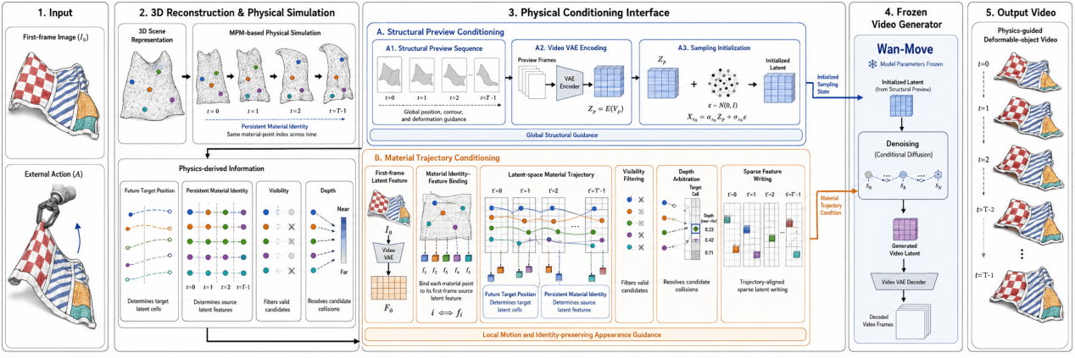
图1 材料身份感知的物理引导视频生成总体框架
Fig. 1 Overview of the proposed material-identity-aware physics-guided video generation framework.
MPM 采用离散材料点表征可变形物体。在物理演化过程中，同一材料点的索引保持不变，即不同时刻具有相同索引的材料点对应同一物质单元。本文将这种跨时间保持的物质对应关系称为持续材料身份。除材料点的时序位置外，相机投影进一步得到其图像平面位置、深度和可见性等信息，这些信息共同构成后续条件接口所利用的物理信息。
为使上述物理信息能够被视频生成模型利用，本文通过条件接口构建两类功能互补的生成条件。结构预览条件主要提供物体整体位置、轮廓和形变趋势等结构约束；材料轨迹条件则利用未来位置、持续材料身份、可见性和深度等物理信息，建立局部材料运动与首帧视觉表征之间的持续对应。

2.2 结构预览条件构建
物理仿真得到可变形物体在外部动作作用下的时序运动，并进一步驱动用于视觉渲染的三维场景表示随时间更新。本文将更新后的场景表示投影并渲染至图像平面，得到与目标视频时间长度一致的结构预览序列 $P=\{P_{t}\}_{t=0}^{T−1}$，其中$P_{t}$表示时刻$t$的结构预览帧,$T$ 为目标总帧数。该预览不以恢复最终视频的精细纹理为目标，而主要保留物体的整体位置、轮廓、形变趋势及主要遮挡关系，为视频生成提供整体结构约束。为将结构预览作为生成条件引入视频生成模型，采用与基础生成模型一致的视频变分自编码器（Variational Autoencoder，VAE）对预览序列进行编码^{[21]}：
$Z_{P}=E_{VAE}(P), Z_{P}∈ℝ^{C×T_{l}×H_{l}×W_{l}}$ (1)
其中，$Z_{P}$为结构预览在视频潜空间中的表示，$C$，$T_{l}$，$H_{l}$ 和 $W_{l}$ 分别表示潜特征通道数、时间长度、高度和宽度。视频 VAE 的时空压缩使结构预览与基础视频生成模型的潜表示具有一致的空间和时间尺度。
参考SDEdit^{[22]}利用中间噪声状态保留输入结构信息的思想，本文将结构预览潜表示$Z_{P}$用于初始化视频生成模型的采样状态。具体地，在设定的起始采样位置$τ_{s}$,按照生成模型的噪声调度将$Z_{P}$与标准高斯噪声$ϵ∼N(0,I)$混合：
$Z_{τ_{s}}=α_{τ_{s}}Z_{P}+σ_{τ_{s}}ϵ$ (2)
其中，$α_{τ_{s}}$和$σ_{τ_{s}}$分别表示起始采样位置$τ_{s}$对应的结构分量系数和噪声分量系数，由基础视频生成模型的采样调度确定。生成模型则以$Z_{τ_{s}}$作为采样初始状态继续完成后续生成，从而将结构预览提供的整体结构信息引入生成过程。

2.3 材料轨迹条件构建
材料轨迹条件用于将物理仿真提供的局部运动信息与持续材料身份引入视频生成过程。设物理仿真共有 $N$ 个材料点，第 $i$ 个材料点在时刻 $t$ 经相机投影后的图像平面位置为 $p_{i}^{t}$，对应深度为 $d_{i}^{t}$，可见性为 $m_{i}^{t}$，其中 $i=1,…,N$，$t=0,…,T−1$，且 $m_{i}^{t}∈\{0,1\}$。由于材料点索引 $i$ 在物理演化过程中保持不变，同一材料点随时间形成的位置序列 $T_{i}=\{p_{i}^{t}\}_{t=0}^{T−1}$ 构成其材料轨迹。材料轨迹给出该物质单元的未来位置，持续材料身份则确定这些位置与首帧同一物质单元之间的对应关系。
（1）材料轨迹向视频潜空间映射。材料轨迹定义在原始视频的图像平面与时间轴上，而生成条件作用于视频潜空间。对此，定义时空映射 $Q$，将材料点 $i$ 在时刻 $t$ 的图像位置 $p_{i}^{t}$ 及时间索引 $t$ 映射为潜空间连续坐标 $ξ_{i}^{τ}$ 和潜时间索引 $τ$：
$\left(ξ_{i}^{τ},τ\right)=Q\left(p_{i}^{t},t\right)$ (3)
其中，$ξ_{i}^{τ}∈ℝ^{2}$ 表示材料点 $i$ 在潜时间索引 $τ$ 对应的连续潜空间坐标，$τ∈\{0,…,T_{l}−1\}$，$T_{l}$ 为第2.2节定义的潜时间长度。映射 $Q$ 按照基础视频生成模型的空间压缩比例和时间压缩方式完成坐标与时间对齐。由此得到材料轨迹在潜空间中的目标位置序列 $Γ_{i}=\{\left(ξ_{i}^{τ},τ\right)\}_{τ=0}^{T_{l}−1}$，后续据此确定首帧潜特征的写入位置。
（2）持续材料身份与首帧潜特征绑定。首帧图像经视频 VAE 编码并按基础视频生成模型的输入形式组织后，记对应的首帧潜特征图为 $F_{0}$。根据材料点 $i$ 的首帧位置，在 $ξ_{i}^{0}$ 处采用双线性插值获得该材料点的首帧源潜特征${ f}_{i}$：
$f_{i}=Bilinear\left(F_{0},ξ_{i}^{0}\right)$ (4)
其中，$f_{i}∈ℝ^{C}$，$C$ 为潜特征通道数。生成过程中保持材料点索引 $i$ 与源潜特征 $f_{i}$ 的绑定关系不变，即材料点运动至未来位置后，仍使用首帧中同一物质单元对应的源潜特征，而不随未来空间位置重新选择。由此，材料点索引、首帧源潜特征与材料轨迹之间形成 $i↔f_{i}↔T_{i}$ 的持续对应关系。
（3）沿材料轨迹传播首帧潜特征。材料轨迹映射得到的是连续潜空间坐标，而实际特征写入发生在离散潜单元上。记 $ℛ$ 为确定性的空间离散化操作，则材料点 $i$ 在潜时间索引 $τ$ 对应的目标潜单元为${ g}_{i}^{τ}$：
$g_{i}^{τ}=ℛ\left(ξ_{i}^{τ}\right)$ (5)
记基础视频生成模型原有的时空潜条件为 $Y$，材料轨迹条件写入后为 $\tilde{Y}$。对于位置映射有效且具有可见支持的材料点，将其绑定的首帧源潜特征写入对应目标潜单元：
${\tilde{Y}}_{τ,g_{i}^{τ}}←f_{i}, m_{i}^{τ}=1$ (6)
其中，$m_{i}^{τ}$=1表示与潜时间片对齐后材料点仍可见。未被有效材料轨迹覆盖的位置保持原有潜条件不变，因此材料轨迹条件仅对局部潜单元进行稀疏写入。当多个材料点映射至同一目标潜单元时，先依据可见性筛选有效候选，再优先选择相机深度较小的材料点完成写入。
综上，材料轨迹条件综合利用四类物理信息：未来目标位置决定首帧潜特征写入何处，持续材料身份决定写入哪个物质单元对应的首帧源潜特征，可见性决定材料点是否参与当前时刻的写入，深度则用于多个候选竞争同一目标潜单元时的优先级判定。由此，材料轨迹条件在给定未来运动的同时，显式保留了物质单元与首帧视觉表征之间的持续对应。

2.4 对照条件构建与受控干预
为分别考察结构预览条件和材料轨迹条件的模块级作用，并进一步分析材料轨迹条件中不同物理信息的作用，本文在完整条件接口基础上构造两类对照配置。第一类通过开启或关闭两类生成条件，考察其独立作用及互补性；第二类以同时启用两类条件的完整配置 C2 为共同参照，仅改变材料轨迹条件中某一物理信息的使用方式，进行单因素受控干预。各配置如表1所示。
表1 不同实验配置及其物理条件
Table 1 Experimental configurations and corresponding physical conditions
配置 | 结构预览 | 材料轨迹 | 目标位置 | 持续材料身份 | 可见性筛选 | 深度仲裁 | 主要用途
WM-0 | 无 | 无 | — | — | — | — | 无物理条件参照
DT-FULL | 无 | 有 | 动态 | 正确 | 有 | 有 | 材料轨迹条件模块
C1 | 有 | 无 | — | — | — | — | 结构预览条件模块
C2 | 有 | 有 | 动态 | 正确 | 有 | 有 | 完整条件
CS | 有 | 有 | 动态 | 置乱 | 有 | 有 | 身份干预
SC | 有 | 有 | 静态 | 正确 | 有 | 有 | 位置干预
NOVIS | 有 | 有 | 动态 | 正确 | 无 | 有 | 可见性干预
NODEPTH | 有 | 有 | 动态 | 正确 | 有 | 无 | 深度干预
（1）持续材料身份干预。设材料点索引集合为 $ℐ=\{1,2,…,N\}$，在该集合上构造无不动点的双射置换 $π:ℐ→ℐ$，满足 $π\left(i\right)≠i$。完整配置 C2 中，材料点 i 与其首帧源潜特征保持正确对应；身份置乱配置 CS 将其替换为另一材料点对应的源潜特征：
$f_{i}^{\left(C2\right)}=f_{i}, f_{i}^{\left(CS\right)}=f_{π\left(i\right)}$ (7)
该干预保持未来目标位置、可见性、深度及冲突处理规则不变，仅改变材料点与首帧源潜特征之间的对应关系，从而考察持续材料身份在未来运动保持一致时的作用。
（2）未来目标位置干预。完整配置 C2 中，材料点的目标潜单元随材料轨迹变化。位置干预配置 SC 将未来时刻的目标潜单元固定为该材料点在首帧对应的目标潜单元：
$g_{i}^{τ}=g_{i}^{0}, τ=1,…,T_{l}−1$ (8)
干预过程中，首帧源潜特征、持续材料身份、可见性和深度保持不变。由于未来目标位置同时决定特征写入位置及多点竞争关系，该配置用于考察未来目标位置演化在材料轨迹条件中的整体作用。
（3）可见性与深度干预。可见性干预配置 NOVIS 取消基于可见性的候选筛选，其余有效性判定和写入规则保持不变，用于考察可见性对有效候选集合的约束作用。深度干预配置 NODEPTH 保持候选集合和目标潜单元不变，不再利用深度确定多点竞争时的写入优先级，而采用固定且与深度无关的候选顺序完成冲突处理。深度仍参与候选有效性的基本判定，因此该干预仅针对其冲突仲裁作用，而非完全移除深度信息。

3 实验与结果分析

3.1 实验设置与评价指标
本文以具有明显非刚性形变和局部外观差异的布料场景为实验对象，采用 Wan-Move^{[13]} 作为基础视频生成模型，并在实验过程中保持模型参数冻结。结构预览条件和材料轨迹条件均按照第2章所述方法构建，主要实验参数见表2。另采用 RealWonder^{[9]} 作为系统级参考方法；由于其生成骨干和条件机制与本文不同，仅用于整体结果参考，不参与本文条件接口的机制归因。
表2 主要实验参数设置
Table 2 Main experimental settings
参数 | 设置 | 参数 | 设置
视频帧数 | 81 | 持续材料点数 | 1257
调度参数 | 3 | 扩散采样步数 | 40
后续去噪步数 | 25 | 结构预览条件起始采样位置 | 15
生成结果主要从运动一致性和材料外观保持两个方面进行评价。
（1）轨迹条件运动误差。为定量评价生成视频对给定材料轨迹的运动一致性，本文定义轨迹条件运动误差（Trajectory-Conditioned Motion Error，TC-ME）。对于相邻帧 $t$ 与 $t+1$，采用RAFT-Large 估计生成视频的二维光流场^{[23]} $u_{t}$，并在材料点 $i$ 的当前投影位置 $p_{i}^{t}$ 处进行双线性采样，得到对应的局部位移；物理参考位移由同一材料点的相邻投影位置计算，即$p_{i}^{t+1}−p_{i}^{t}$。设 V_{t} 为时刻 t 和 t⁺¹ 均具有有效可见支持且投影位置位于评价区域内的材料点集合，则 TC-ME 定义为：
$TC−ME=\frac{1}{T−1}\sum_{t=0}^{T−2}{\frac{1}{|V_{t}|}\sum_{i∈V_{t}}{{\left\|u_{t}\left(p_{i}^{t}\right)−\left(p_{i}^{t+1}−p_{i}^{t}\right)\right\|}_{2}}}$ (9)
TC-ME 数值越小，表示生成视频中的局部运动与材料轨迹越一致。
（2）轨迹条件材料外观保持误差。为评价同一物质单元在运动过程中的局部外观保持程度，本文定义轨迹条件材料外观保持误差（trajectory-conditioned material appearance retention error，TC-MAR）。设评价时刻集合 A={4,8,…,80}。在各评价时刻，以材料点 i 的投影位置为中心，分别从首帧和对应未来帧提取 8×8 RGB 图像块，并转换至 CIELAB 色彩空间^{[24]}。设 $A_{i}=\{t∈A∣m_{i}^{t}=1\}$ 为材料点 i 的有效评价时刻集合，$ℐ_{v}=\{i∣A_{i}≠∅\}$ 为至少具有一个有效评价时刻的材料点集合。记 $c_{i}^{t}(u,v)∈ℝ^{3}$ 为材料点 i 在时刻 t 对应图像块中像素位置 (u,v) 的 Lab 颜色向量，则 TC-MAR 定义为：
$TC−MAR=\frac{1}{|ℐ_{v}|}\sum_{i∈ℐ_{v}}{\frac{1}{|A_{i}|}}\sum_{t∈A_{i}}{\frac{1}{64}}\sum_{u=1}^{8}{\sum_{v=1}^{8}{{\left\|c_{i}^{0}(u,v)−c_{i}^{t}(u,v)\right\|}_{2}}}$ (10)
其中，内层平均计算单个图像块内 64 个像素的 Lab 颜色差异，中层对同一材料点的有效评价时刻求平均，外层再对所有有效材料点求平均。TC-MAR 数值越小，表示同一物质单元在未来位置的局部颜色外观与其首帧来源越一致。该指标衡量的是首帧局部外观沿材料轨迹的保持程度，并不等价于生成帧与真实未来视频之间的重建误差。

3.2 两类生成条件的模块级作用
为考察结构预览条件和材料轨迹条件的模块级作用，本节比较 WM-0、DT-FULL、C1 和 C2 四种配置，结果见表3。
表3 seed 0下不同生成条件配置的评价结果
Table 3 Evaluation results of different conditioning configurations under seed 0
配置 | TC-ME（↓） | TC-MAR（↓）
WM-0 | 3.6187 | 44.4721
DT-FULL | 0.7265 | 17.1443
C1 | 0.4744 | 10.2726
C2 | 0.4217 | 10.2611
CS | 0.5139 | 11.8601
RealWonder | 0.5870 | 13.6399
结果表明，结构预览条件和材料轨迹条件单独使用均能改善生成结果，联合使用后性能进一步提升。相较于不使用两类条件的 WM-0，仅使用材料轨迹条件的 DT-FULL 使 TC-ME 和 TC-MAR 分别下降 79.92% 和 61.45%；仅使用结构预览条件的 C1 分别下降 86.89% 和 76.90%。在材料轨迹条件基础上进一步加入结构预览条件后，C2 相较 DT-FULL 的两项指标继续下降 41.96% 和 40.15%，并取得当前配置中的最低误差。上述结果说明，两类条件分别从不同层面对生成过程提供约束，联合使用时具有互补作用。
RealWonder 作为系统级参考方法，其 TC-ME 和 TC-MAR 分别为 0.5870 和 13.6399。由于其生成骨干和条件机制与本文不同，该结果仅用于整体性能参考，不用于判断本文两类生成条件或持续材料身份的单独作用。
图2进一步给出了不同条件配置下的定性结果。在共同使用结构预览条件的 C1、C2 和 CS 中，物体整体位置、轮廓和主要形变趋势均与结构预览保持较好一致，而不同配置之间的可见差异主要集中于褶皱和遮挡边界等局部区域。这与三者共享相同结构预览条件、但材料轨迹条件设置不同的实验设计相符。
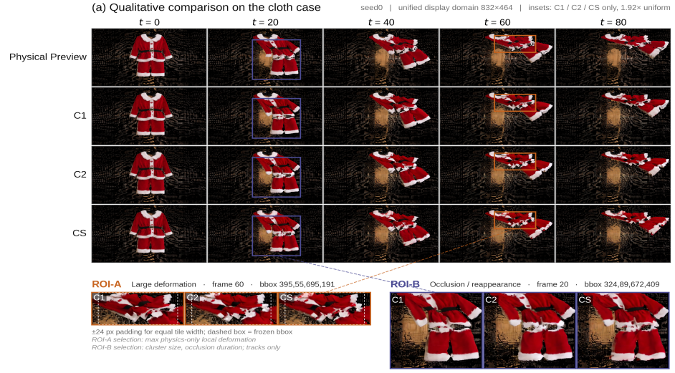
图2 布料场景下各配置的定性对比
Fig. 2 Qualitative comparison on the cloth case.
上述模块级比较表明，条件接口中的两类生成条件均能形成有效的物理约束并相互补充，但该比较包含多项耦合变化，尚不足以说明材料轨迹条件内各类物理信息分别发挥何种作用。
3.3 材料轨迹条件中不同物理信息的作用
为分析材料轨迹中不同物理信息的实际作用，本节以完整配置C2为共同参照，分别构造未来目标位置、持续材料身份、可见性和深度仲裁的单因素干预条件，结果见表4。
表4 不同物理信息单因素干预的评价结果
Table 4 Evaluation results of single-factor interventions on physical information
配置 | 干预因素 | TC-ME（↓） | TC-MAR（↓） | 相对C2变化  （TC-ME / TC-MAR）
C2 | 完整条件 | 0.4217 | 10.2611 | —
CS | 材料身份置乱 | 0.5139 | 11.8601 | +0.0922 / +1.5989
SC | 取消未来目标位置演化 | 0.4754 | 11.9875 | +0.0537 / +1.7264
NODEPTH | 取消深度优先级 | 0.4231 | 10.2924 | +0.0014 / +0.0312
NOVIS | 取消可见性筛选 | — | — | 无有效干预暴露
持续材料身份与未来目标位置演化的干预均使评价误差上升，但二者作用于材料轨迹条件的不同环节。CS 在保持未来目标位置、可见性、深度及冲突处理规则不变的条件下，仅置乱材料点与首帧源潜特征之间的身份对应。其 TC-ME 和 TC-MAR 分别较 C2 增加 0.0922 和 1.5990，表明在未来空间运动保持不变时，正确的持续材料身份仍能够对生成结果产生可观测影。
SC 将材料点未来时刻的目标潜单元固定为其首帧对应位置，从而取消未来目标位置演化。其 TC-ME 和 TC-MAR 分别较 C2 增加 0.0537 和 1.7264。结构审计表明，SC 与 C2 的有效候选材料点数相同，但有效写入单元由 8962 增加至 9384，多点竞争单元由 788 减少至 382。这说明未来目标位置演化不仅决定首帧源潜特征写入的时空位置，还会改变潜空间中的写入支撑及多点竞争结构。
可见性筛选与深度仲裁的作用范围则有所不同。NODEPTH结果表明，8174 个非冲突写入单元的最终写入材料点均未发生变化；在788个多点竞争单元中，有328个单元的最终写入材料点发生改变，仅占全部写入单元的3.66%。对应地，TC-ME 和 TC-MAR 仅分别增加 0.0014 和 0.0312，说明深度主要在多点竞争的局部潜单元中承担冲突仲裁作用，而对生成结果的影响有限。NOVIS 结果显示，取消可见性约束后，候选集合及最终写入结果均未发生变化。进一步分析发现，被筛除候选同时受到坐标有效性、投影边界以及正深度等约束排除，因此当前实例未形成独立的可见性干预效应。
将上述结果与关闭轨迹传输的 C1（TC-ME 为 0.4744）并置可以看到，SC 的 0.4754 与之相当，而 CS 的 0.5139 高于该值。这一数值格局表明，材料轨迹条件的收益同时依赖正确的未来目标位置与正确的持续材料身份对应，任一失效都将不再具有优势，材料身份错误时甚至带来额外损害。但考虑到SC、CS与C1在材料轨迹条件及潜空间写入结构上并非严格受控，该结果仅作为辅助数值观察，不作机制归因。
综合而言，在当前场景与条件接口设置下，未来目标位置与持续材料身份均具有明确的可观测条件作用，深度信息主要在多点竞争位置承担局部仲裁，可见性因当前实例缺乏有效干预暴露，其生成层作用尚不能由本实验判定。
3.4 跨随机实例的持续材料身份效应
为进一步考察持续材料身份效应是否依赖于单一扩散随机实例，本文在两个配对随机实例下重复C2与CS的比较，结果见表5。
表5 两个扩散随机实例下的材料身份效应
Table 5 Material identity effect under two diffusion random instances
随机实例 | ΔTC-ME (CS−C2) | ΔTC-MAR (CS−C2) | 有利材料点占比
Seed 0 | +0.0922 | +1.5990 | 84.33%
Seed 1 | +0.0084 | +2.0359 | 71.04%
两个随机实例中，身份置乱后的TC-ME，TC-MAR均高于正确持续材料身份条件，作用方向保持一致，表现出有利的总体评价结果。作为辅助参照，C1 相对 C2 的 TC-ME 差值由 seed 0 的 +0.0527 变为 seed 1 的 −0.0013，说明材料轨迹条件相对于仅使用结构预览条件的总体差异会随随机实例变化，不可简单归因于其中某一物理信息的独立作用。
在材料点层面，1257 个持续材料点中有 1174 个满足各配置下的一致有效评价条件，各组含 33498 个有效观测，按正式聚合规则重算的结果与表3、表5保持一致，说明逐点差异并非由评价支持集合差异造成。图 3 给出逐材料点配对效应的分布，两个随机实例中分别有 84.33% 和 71.04% 的有效材料点在正确身份条件下运动误差更低。特别地，seed0 的四分位区间整体位于零线一侧，说明该随机实例中的总体改善覆盖了逐材料点分布的主体，而非仅由少数材料点的较大差异所驱动。
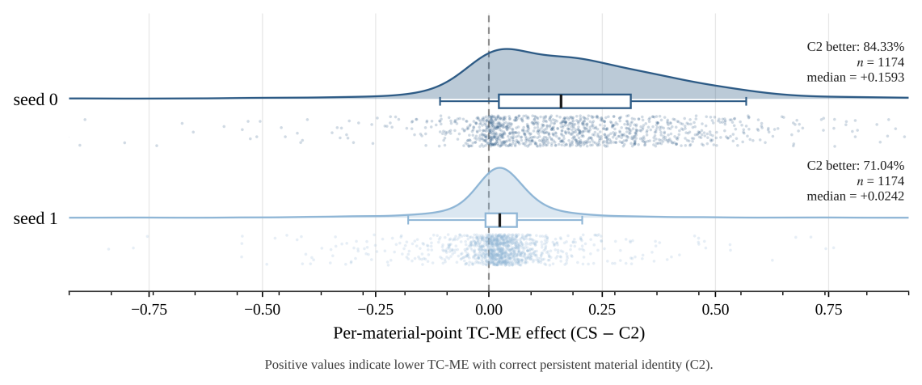
图3 逐材料点 TC-ME 配对效应分布
Fig. 3 Distribution of paired per-material-point TC-ME effects.
图4给出逐点效应的跨实例对应关系。如图 4(a) 所示，材料轨迹条件差异的跨实例相关性接近于零（$Pearson r=−0.0042，Spearman ρ=−0.0805$），点云近似各向同性分布，说明该条件带来的逐点改善趋势在不同实例间缺乏明显一致性。相比之下，持续材料身份效应呈弱正相关（$Pearson r=0.2459，Spearman ρ=0.2196$），点云沿对角方向偏移，表面持续材料身份约束带来的外观一致性改善具备一定稳健性。逐时间转移的分解进一步显示，两个实例中运动误差均随转移索引衰减，持续材料身份效应集中于序列前段，seed0 中 t∈^{[0,19]}区间的平均效应幅度约为总体均值的 2.8 倍，此后逐段减弱并在末段趋于零，表明该作用在形变剧烈阶段更为显著。
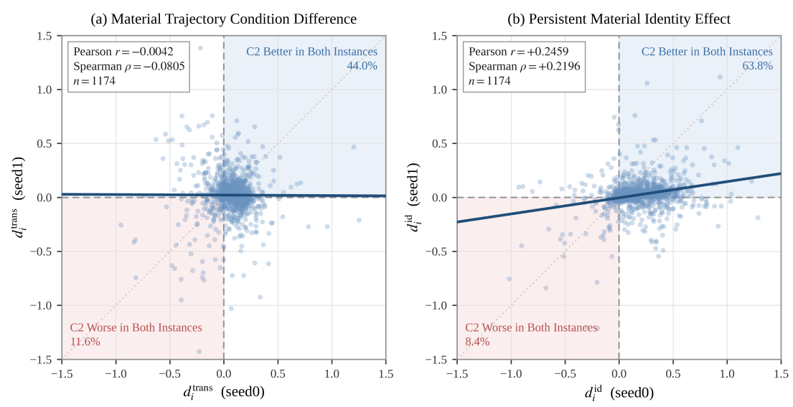
图4 逐材料点效应的跨随机实例对应关系
Fig. 4 Cross-instance correspondence of per-material-point effects.
综上，在保持未来运动轨迹一致的条件下，正确持续材料身份相较身份置乱在总体 TC-ME 与多数有效材料点上均保持一致的有利方向，且该逐点效应在不同随机实例间呈现可观测对应关系。因此，持续材料身份并非材料轨迹条件中的附带索引，而是影响生成结果材料外观一致性的关键条件属性。

4 结论与局限
本文针对物理引导可变形物体视频生成中物理信息如何有效映射至生成条件的问题，提出了一种基于材料点轨迹与首帧潜特征对应关系的条件接口，并将物理仿真中的持续材料对应关系显式建模为持续材料身份。通过对未来目标位置、持续材料身份、可见性和深度四类物理信息进行受控干预，本文系统分析了不同物理属性在生成过程中的作用。
实验结果表明，物理条件接口中的不同信息承担不同层面的约束作用。未来目标位置和持续材料身份共同决定材料轨迹条件能否有效传递，其中未来目标位置提供物理运动约束的空间支撑，而持续材料身份进一步维持运动单元与首帧视觉表征之间的正确对应，是保证材料外观一致性的关键因素；深度信息主要参与局部竞争情况下的候选仲裁，而可见性作用受当前场景约束未形成独立干预效应。由此说明，面向可变形物体的视频生成，物理条件接口不仅需要编码运动状态，还需要显式维护物质单元与视觉表征之间的持续对应关系。本文的分析结果可为后续物理条件构建中的信息选择与接口设计提供实验依据。
本文仍存在一定局限。当前实验主要基于单一布料场景展开，尚未覆盖更多材料属性、复杂交互动作以及不同生成模型结构。此外，本文采用的 TC-ME 指标主要衡量生成结果对物理轨迹的执行程度，尚不能完全反映视觉质量及高层语义合理性。未来将进一步扩展至多材料、多物体交互和更长时间序列场景，并结合更全面的物理一致性与视觉评价指标，探索更加通用的物理条件接口设计方法。

参考文献：
[1] ROMBACH R, BLATTMANN A, LORENZ D, et al. High-Resolution Image Synthesis with Latent Diffusion Models[C]//Proceedings of the IEEE/CVF Conference on Computer Vision and Pattern Recognition. New Orleans: IEEE, 2022: 10684-10695. DOI: 10.1109/CVPR52688.2022.01042.
[2] HO J, SALIMANS T, GUCHELAAR P, et al. Video Diffusion Models[J]. Advances in Neural Information Processing Systems, 2022, 35: 8633-8646.
[3] BLATTMANN A, DOCKHORN T, KULAL S, et al. Stable Video Diffusion: Scaling Latent Video Diffusion Models to Large Datasets[J]. International Journal of Computer Vision, 2025, 133: 156-180. DOI: 10.1007/s11263-024-02269-1.
[4] KANG B, YUE Y, LU Y, et al. How Far is Video Generation from World Model: A Physical Law Perspective[C]//International Conference on Learning Representations. 2025.
[5] KERBL B, KOPANAS G, LEIMKÜHLER T, et al. 3D Gaussian Splatting for Real-Time Radiance Field Rendering[J]. ACM Trans Graph, 2023, 42(4): 1-14. DOI: 10.1145/3592433.
[6] XIE T, ZONG Z, QIU Y, et al. PhysGaussian: Physics-Integrated 3D Gaussians for Generative Dynamics[C]//Proceedings of the IEEE/CVF Conference on Computer Vision and Pattern Recognition. Seattle: IEEE, 2024: 4389-4398.
[7] FENG Y, SHANG Y, FENG X, et al. Gaussian Splashing: Unified Particles for Versatile Motion Synthesis and Rendering[C]//Proceedings of the IEEE/CVF Conference on Computer Vision and Pattern Recognition. 2025.
[8] LI Z, CHEN Q, CHEN Y, et al. WonderPlay: Dynamic 3D Scene Generation from a Single Image and Actions[C]//Proceedings of the IEEE/CVF Conference on Computer Vision and Pattern Recognition. 2025.
[9] WANG J, ZHANG J, LI X, et al. RealWonder: Realistic Physical World Simulation and Video Generation from Single Images[C]//Proceedings of the IEEE/CVF Conference on Computer Vision and Pattern Recognition. 2025.
[10] YIN S, WU C, LIANG J, et al. DragNUWA: Fine-Grained Control in Video Generation by Integrating Text, Image, and Trajectory[J]. arXiv preprint arXiv:2308.08089, 2023.
[11] WU W, LI Z, GU Y, et al. DragAnything: Motion Control for Anything Using Entity Representation[C]//European Conference on Computer Vision. Cham: Springer, 2024: 331-348.
[12] GENG D, HERRMANN C, HUR J, et al. Motion Prompting: Controlling Video Generation with Motion Trajectories[C]//Proceedings of the IEEE/CVF Conference on Computer Vision and Pattern Recognition. 2025.
[13] CHU R, HE Y, CHEN Z, et al. Wan-Move: Motion-Controllable Video Generation via Latent Trajectory Guidance[J]. Advances in Neural Information Processing Systems, 2026, 38: 404-432.
[14] ZHANG Z, WANG C, CHEN D, et al. FlexTraj: Image-to-Video Generation with Flexible Point Trajectory Control[C]//Proceedings of the IEEE/CVF Conference on Computer Vision and Pattern Recognition (CVPR). 2026: 4221-4231.
[15] MÜLLER M, HEIDELBERGER B, HENNIX M, et al. Position Based Dynamics[J]. J Vis Commun Image Represent, 2007, 18(2): 109-118. DOI: 10.1016/j.jvcir.2007.01.005.
[16] GEYER M, BAR-TAL O, BAGON S, et al. TokenFlow: Consistent Diffusion Features for Consistent Video Editing[C]//International Conference on Learning Representations. 2024.
[17] CONG Y, XU M, SIMON C, et al. FLATTEN: Optical Flow-Guided Attention for Consistent Text-to-Video Editing[C]//International Conference on Learning Representations. 2024.
[18] HUANG H, LIU Y, ZHENG G, et al. MVTokenFlow: High-Quality 4D Content Generation Using Multiview Token Flow[C]//International Conference on Learning Representations. 2025: 78532-78549.
[19] STOMAKHIN A, SCHROEDER C, CHAI L, et al. A Material Point Method for Snow Simulation[J]. ACM Trans Graph, 2013, 32(4): 1-10. DOI: 10.1145/2461912.2461948.
[20] HU Y, FANG Y, GE Z, et al. A Moving Least Squares Material Point Method with Displacement Discontinuity and Two-Way Rigid Body Coupling[J]. ACM Trans Graph, 2018, 37(4): 1-14. DOI: 10.1145/3197517.3201293.
[21] KINGMA D P, WELLING M. Auto-Encoding Variational Bayes[C]//International Conference on Learning Representations. 2014.
[22] MENG C, HE Y, SONG Y, et al. SDEdit: Guided Image Synthesis and Editing with Stochastic Differential Equations[C]//International Conference on Learning Representations. 2022.
[23] TEED Z, DENG J. RAFT: Recurrent All-Pairs Field Transforms for Optical Flow[C]//European Conference on Computer Vision. Cham: Springer, 2020: 402-419.
[24] CIE. Colorimetry[S]. 3rd ed. Vienna: International Commission on Illumination, 2018.

∗ 收稿日期: 20XX-XX-XX；接受日期: 20XX-XX-XX 基金项目: 国家自然科学基金（2016012） 作者简介: 张三（1967- ），山西太原人，博士，副教授，研究方向为理论物理。E-mail：xxx@163.com 通信作者: 张明明（ZHANG Mingming），E-mail: xxx@163.com

